**Diagrama de Casos de Uso**

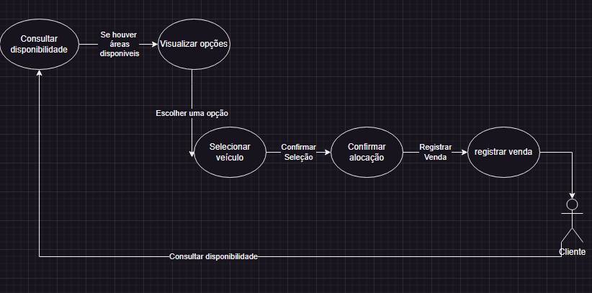

**Diagrama Entidade-Relacionamento**

